Ciudad de México, a 1 de noviembre de 2015

Nico gana la carrera, México se lleva el día
Nico Rosberg se convirtió en el campeón del primer GRAN PREMIO DE MÉXICO del siglo XXI, después de lograr el 1-2 con su coequipero de Mercedes, Lewis Hamilton, este domingo en el Autódromo Hermanos Rodríguez. Pero la Ciudad de México se ganó el corazón y el aprecio de los fanáticos de la FORMULA 1® alrededor del mundo con un colorido y fenomenal regreso al mundo del Gran Premio.
Rosberg se presentó tranquilo y confiado en un escenario que estalló con la calidez de la recepción que tuvo la FORMULA 1® en México. Desde el desfile de pilotos en autos clásicos hasta el colorido y el movimiento de la ceremonia previa a la carrera, el país demostró su fervor por la FORMULA 1®, poniendo una sonrisa en los rostros de los espectadores que asistieron por primera vez y de aquellos que recordaban el último evento.

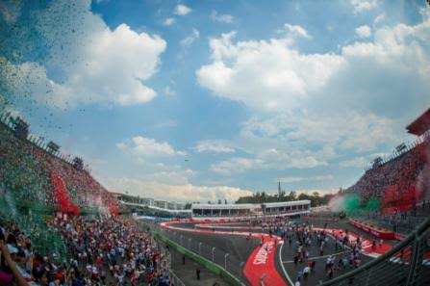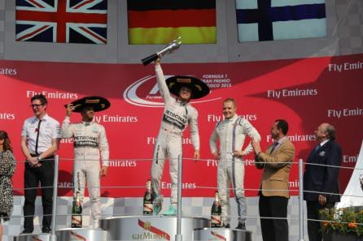

El Finlandés Valtteri Bottas del equipo Williams, llegó en tercer lugar, así que tuvimos tres autos Mercedes en el podio, mientras que el héroe local, Checo Pérez, cumplió la promesa que hizo a sus compatriotas en las gradas de no ceder en todo el recorrido, para reclamar el octavo lugar en su Mercedes de Force India.
Uno de los mejores momentos para los fanáticos locales fue cuando Pérez rebasó a Carlos Sainz, de Toro Rosso, justo en el Foro Sol, provocando un rugido verdaderamente descomunal. El piloto de 25 años demostró sus famosas habilidades para controlar los neumáticos, dado que sólo se detuvo una vez en pits y rebasó a Max Verstappen de Toro Rosso en las últimas vueltas.
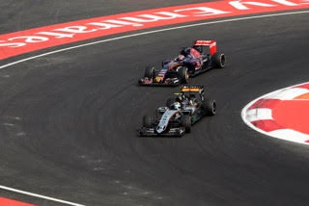
“¡Increíble, increíble!”, dijo Rosberg después de su cuarta victoria de la temporada, mientras observaba impresionado a la gran multitud desde el podio en el Foro Sol. “¡Este es en verdad el mejor podio del año! ¡En verdad, increíble! Es fantástico estar de regreso en México”, agregó. “¡Nunca en mi vida vi una multitud como esta!”
Nos preguntábamos si las flechas plateados podrían estorbarse al inicio de la carrera de 71 vueltas para dejar a Sebastian Vettel tomar la delantera con su Ferrari. Eso no sucedió, Rosberg y Hamilton se mantuvieron en su posición al dirigirse a la primera curva, mientras que el contacto con el bólido de Daniel Ricciardo, de Red Bull, dejó a Vettel con un neumático pinchado y tuvo que hacer una parada imprevista en los pits.
Al final, ningún Ferrari llegaría a la meta, resultando en la primera doble falla de la escudería desde Australia 2006. Vettel tuvo un inusual mal día, haciendo un trompo en la curva ocho de la vuelta 18 y saliéndose de la pista en un intento por rebasar al Lotus de Pastor Maldonado en la primera curva, para finalmente salir de la carrera en la curva 7, tras 51 vueltas.
“Choqué. Estoy bien. Lo siento”, dijo Vettel, quien descendió a tercer lugar en el campeonato de pilotos, terminando 21 puntos detrás de Rosberg con tan solo dos carreras por delante.
Un poco antes en la carrera, Kimi Raikkonen, también tuvo un percance al chocar con el Williams de Bottas, cuando la llanta trasera de Raikkonen se subió a su llanta delantera izquierda, situación que dejó al piloto de la Scuderia Ferrari fuera de la competencia.
“En general, fue una carrera muy buena”, comentó Bottas después de su segundo podio de la temporada. “Pasaron muchas cosas, pero al final todo acabó bien”, finalizó. Sobre el incidente de Raikkonen — su segundo choque con Kimi en tres carreras — añadió, “Estamos compitiendo muy fuerte. Comúnmente hay suficiente espacio para dos autos, pero esta vez no hubo y por supuesto no iba a echarme para atrás”. Su determinación también lo llevó a rebasar a Raikkonen hacia el cuarto sitio en la tabla de posiciones de los pilotos.
El incidente de Vettel obligó la salida del Safety Car para neutralizar la carrera durante seis vueltas, cerrando el campo y convirtiendo a Rosberg en el blanco cuando la carrera reinició. Sin embargo, el alemán respondió muy seguro, retuvo el liderazgo y nunca se preocupó en el camino a su doceavo triunfo en su carrera en la FORMULA 1®.
Las prácticas habían sugerido que los Red Bull podrían retar a la dupla de Mercedes, pero los dos Danieles, Kyvat y Ricciardo, no lograron amenazar la supremacía de las dos flechas plateadas. Fue Bottas quien llegó en tercer lugar, mientras que su compañero de equipo Felipe Mazza, llegó sexto detrás de los Red Bull.
Nico Hulkenberg venció a su compañero Sergio Pérez, llegando en séptimo lugar con Verstappen de Toro Rosso y el Lotus de Romain Grosjean, redondeando los puntos en los marcadores.
De los 20 pilotos que comenzaron la carrera, 16 calificaron, pero uno de ellos no logró terminar la primera vuelta. Fernando Alonso reportó “Carrera acabada, falta de fuerza” desde la cabina de su McLaren Honda y regresó a los pits de inmediato para retirar el auto, mientras que su coequipero, Jenson Button, comenzaba la carrera desde el final de la parrilla, acabando en el lugar 14.
Muchos habían temido que el circuito pudiera causar un daño considerable a los autos, pero ese miedo quedó atrás. Los problemas del motor de Alonso eran bien sabidos desde el inicio de la carrera, los dos Ferrari fracasaron por su propia cuenta y sólo el Sauber de Felipe Nasr sucumbió ante las condiciones locales, cuando los frenos traseros se sobrecalentaron y obligaron al brasileño a estacionar su monoplaza un poco después de que el Safety Car entrara a la pista.
No obstante, México fue el verdadero ganador y Rosberg fue el primero en reconocerlo. Según sus palabras el evento fue “un impresionante éxito para la FORMULA 1”.

Recorre y disfruta México con el FORMULA 1 GRAN PREMIO DE MÉXICO 2015®
Para cualquier duda te invitamos a llamar sin costo al 01 800 777 77 F1

www.ahr.mx
Facebook: Autódromo Hnos Rodríguez
Instagram/Twitter: @autodromohr
#MexicoGP

Contactos
Francisco Velázquez  fvelazquezc@cie.com.mx  (52 55) 52019089  CIE | Manuel Orvañanos  manuel@bandofinsiders.com,  (52 55) 63866686  Band of Insiders

Sobre CIE
Corporación Interamericana de Entretenimiento, S.A.B de C. V.

www.cie.com.mx
Somos la compañía líder en el mercado del entretenimiento fuera de casa en México, Colombia y Centroamérica y uno de los participantes más destacados en el ámbito latinoamericano y mundial en la industria del espectáculo.
A través de un modelo único de integración vertical, el acceso único a una importante red de centros de espectáculos, una base de anunciantes conformada por los principales inversores publicitarios en nuestros mercados, así como por las asociaciones y alianzas estratégicas que hemos establecido con participantes experimentos en la industria global; ofrecemos diversas opciones de entretenimiento de talla mundial, las cuales incluyen conciertos, producciones teatrales, eventos deportivos, familiares, y culturales, entre otros, que cubren las necesidades de tiempo libre y esparcimiento de nuestras audiencias.
Operamos un parque de diversiones y un parque acuático en Bogotá, Colombia. Asimismo, comercializamos el Centro Banamex en la ciudad de México, uno de los mayores y más importantes recintos de exposiciones y convenciones en el ámbito internacional. Igualmente, somos reconocidos como el más destacado productor y organizador de eventos especiales y corporativos en México, y operamos uno de los centros de contacto más profesionales y reconocidos en el mercado mexicano.
CIE es una empresa pública cuyas acciones y títulos de deuda cotizan en la Bolsa Mexicana de Valores.

